|  |  |  |  |  |  |  |  |  |
| --- | --- | --- | --- | --- | --- | --- | --- | --- |
|  | |  |  |  | | --- | --- | --- | |  |  |  | | Министерство образования и науки РОССИЙСКОЙ ФЕДЕРАЦИИ | | |  Федеральное государственное бюджетное образовательное учреждение высшего образования  **«МИРЭА – Российский технологический университет»** | |
|  | |
|  | |
|  |  |

ИНСТИТУТ ИСКУССТВЕННОГО ИНТЕЛЛЕКТА

КАФЕДРА ВЫСШЕЙ МАТЕМАТИКИ

Лабораторная работа 2

 по курсу «**Теория вероятностей и математическая статистика часть 2**»

**ВАРИАНТ 6**

Тема: _______ **Проверка статистических гипотез с помощью**

**критерия χ2 и критерия Колмогорова**______________

Выполнил:

Студент 3-го курса

Едренников Д.А.

Группа: КМБО-01-20

МОСКВА – 2023

# Задание

Задание 1. Проверка гипотезы о показательном распределении с помощью критерия χ2:

В соответствии с номером варианта взять из файла МС_D_Exp выборку {x1, …, xN}. Построить интервальный ряд, положив a0 = 0, am = max xi, число интервалов находится по формуле Стерджеса m = 1 + [log2 N].

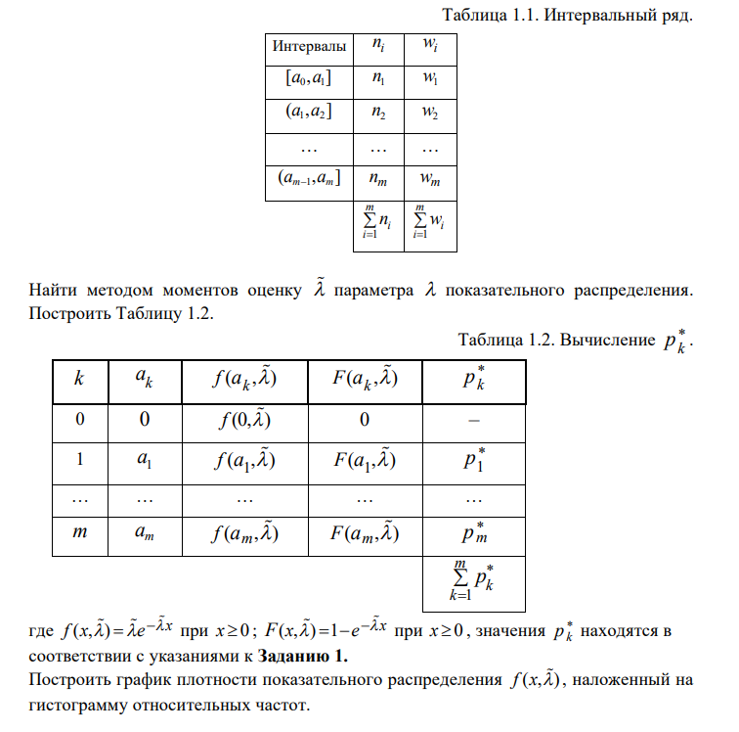

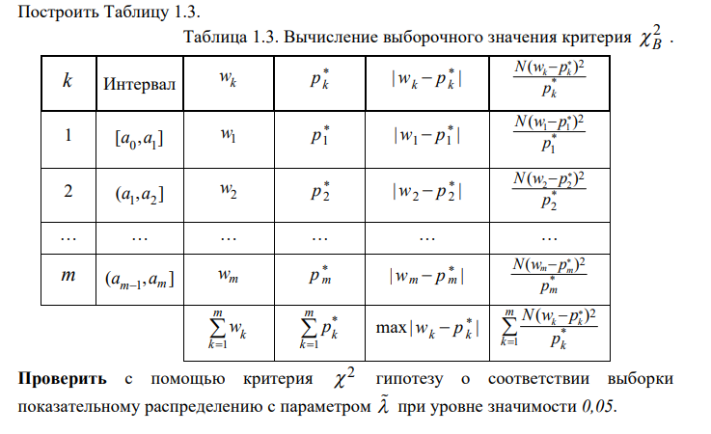

Задание 2. Проверка гипотезы о нормальном распределении с помощью критерия χ2:

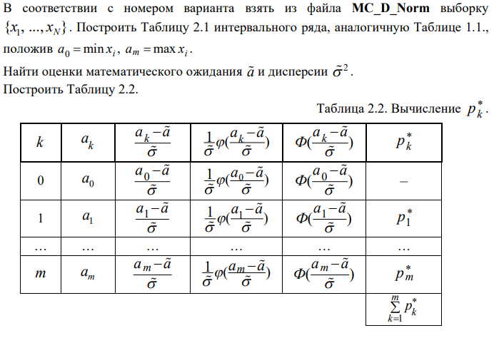

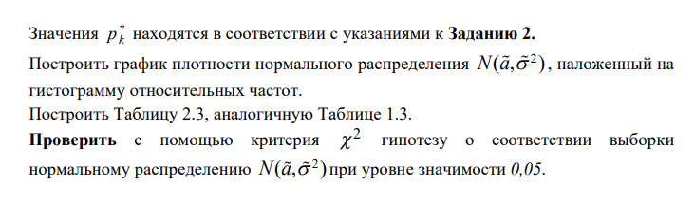

Задание 3. Проверка гипотезы о равномерном распределении с помощью критерия χ2:

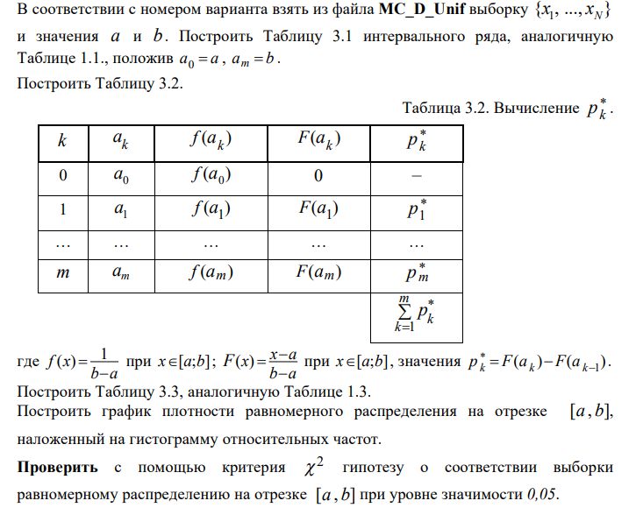

Задание 4. Проверка гипотезы о равномерном распределении с помощью критерия Колмогорова:

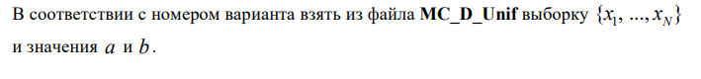

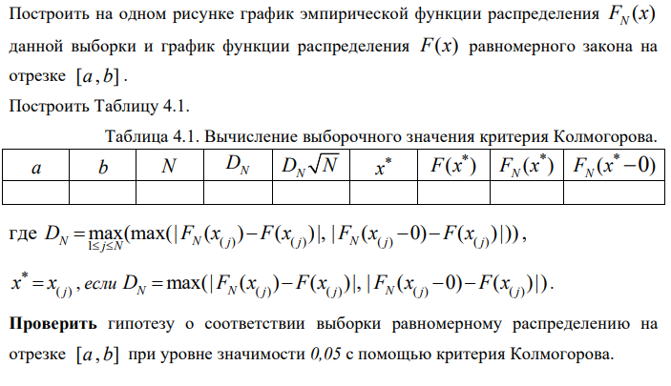

Задание 5. Проверка гипотезы о показательном распределении с помощью критерия Колмогорова:

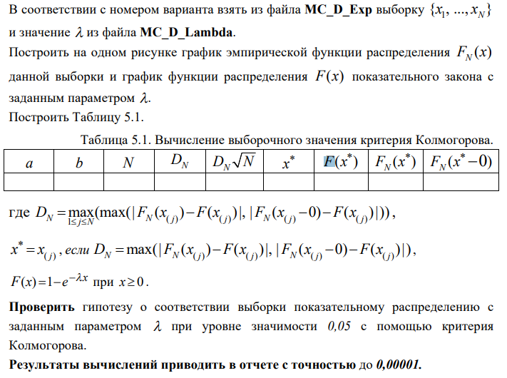

# Краткие теоретические сведения

Выборочное среднее:

$\overline{x}$ = $\frac{1}{N}\sum_{i=1}^{m}{x_{i}^{*}}$ $n_{i}$* = $\sum_{i=1}^{m}{x_{i}^{*}}*w_{i}$

Выборочный момент k-ого порядка (выборочный k-ый момент):

$\overline{μ_{k}}$ = $\sum_{i=1}^{m}{{{(x}_{i}^{*})}^{k}}$ $w_{i}$* , $\overline{μ_{1}}$ = $\overline{x}$.

Выборочная дисперсия:

$D_{B}$ = $\sum_{i=1}^{m}{{{(x}_{i}^{*}- \overline{x} )}^{2}}$ $w_{i}$* , = $\overline{μ_{2}}$- $({\overline{μ_{1}})}^{2}$.

Выборочный центральный момент k-ого порядка (выборочный центральный k-ый момент):

${\overline{μ}}_{k}^{0}$ = $\sum_{i=1}^{m}{{{(x}_{i}^{*}- \overline{x} )}^{k}}$ $w_{i}$* , ${\overline{μ}}_{1}^{0}$ = 0, ${\overline{μ}}_{2}^{0}$ = $D_{B}$,

${\overline{μ}}_{3}^{0}$*= $\overline{μ_{3}}$-* 3 $\overline{μ_{2}}$ $\overline{μ_{1}}$ + 2 $({\overline{μ_{1}})}^{3}$,

${\overline{μ}}_{4}^{0}$ = $\overline{μ_{4}}$- 4 $\overline{μ_{3}}$ $\overline{μ_{1}}$ + 6 $\overline{μ_{2}}$ $({\overline{μ_{1}})}^{2}$- $3({\overline{μ_{1}})}^{4}$.

Выборочное среднее квадратическое отклонение:

$\overline{σ}$ = $\sqrt{D_{B}}$

Нормальное распределение:

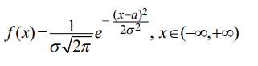

Функция распределения

Φ (x) = $\int_{-∞}^{x}{φ(t)dt}$

Математическое ожидание: α

Дисперсия: $σ^{2}$

Среднее квадратическое отклонение: σ

Мода: α

Медиана: α

Коэффициент асимметрии: 0

Коэффициент эксцесса: 0

Показательное распределение:



Функция распределение:

F(x) = $\left\{\begin{aligned}0, при x<0 \\ 1-e^{-λx}, при x≥0\end{aligned}\right.$

Математическое ожидание: ${ λ}^{-1}$

Дисперсия: ${ λ}^{-2}$

Среднее квадратическое отклонение: ${ λ}^{-1}$

Мода: 0

Медиана: $\frac{ln2}{λ}$

Коэффициент асимметрии: 2

Коэффициент эксцесса: 6

Равномерное распределение на отрезке [a b]:



Функция распределение:

F(x) = $\left\{\begin{aligned}0, x<a \\ \frac{x-a}{b-a} , a≤x≤b \\ 1, x≥b\end{aligned}\right.$

Математическое ожидание: $\frac{a+b}{2}$

Дисперсия: $\frac{{(b-a)}^{2}}{12}$

Среднее квадратическое отклонение: $\frac{b-a}{2\sqrt{3}}$

Мода: $\frac{a+b}{2}$

Медиана: $\frac{a+b}{2}$

Коэффициент асимметрии: 0

Коэффициент эксцесса: $-\frac{6}{5}$

Общая схема проверки статистических гипотез с помощью критерия χ2

Найденное значение критерия $χ_{B}^{2}$ сравнивается с критическим значением $χ_{kp,α}^{2}$ (l) , где α – уровень значимости, α=0,05, l – число степеней свободы.

$$χ_{B}^{2}= \sum_{k=1}^{m}{\frac{N{(w_{k}-p_{k}^{*})}^{2}}{p_{k}^{*}}}$$

$χ_{kp,α}^{2}$ (l) - вычисляется с помощью функции chi2.ppf(a, b).

Если $χ_{B}^{2}$ ≤ $χ_{kp,α}^{2}$ (l) то гипотеза о соответствии выборки определенному распределению не противоречит экспериментальным данным (может быть принята) при уровне значимости α=0,05.

Если $χ_{B}^{2}$ > $χ_{kp,α}^{2}$ (l), то гипотеза о соответствии выборки определенному распределению противоречит экспериментальным данным (не может быть принята) при уровне значимости α=0,05.

Общая схема проверки с помощью критерия Колмогорова статистической гипотезы о соответствии выборки равномерному распределению

Необходимо сравнить вычисленное значение $D_{N}\sqrt{N}$ с критическим значением kα при уровне значимости α= 0,05 и сделать вывод о справедливости гипотезы.

kα – вычисляется с помощью функции scipy.special.kolmogi(a).

$$D_{N}\sqrt{N}= \max_{1≤j≤N}{(\max_{}{(\left|F_{N}\left(x_{\left(j\right)}\right)-F\left(x_{\left(j\right)}\right)\right|,|F_{N}\left(x_{\left(j\right)}-0\right)-F\left(x_{\left(j\right)}\right)|)}}$$

Если $D_{N}\sqrt{N}$ $≤ kα$, то гипотеза о соответствии выборки определенному распределению не противоречит экспериментальным данным (может быть принята) при уровне значимости α= 0,05.

Если $D_{N}\sqrt{N}$ $> kα$, то гипотеза о соответствии выборки определенному распределению противоречит экспериментальным данным (не может быть принята) при уровне значимости α= 0,05.

В программе расчёта был использован язык python. Использовались следующие функции:

chi2.ppf(a, b) - функция вычисляет критическим значением $χ_{kp,α}^{2}$ (l), где a – уровень значимости, b – количество степеней свободы.

scipy.special.kolmogi(a) – функция вычисляет критическое значение критерия Колмогорова, где a – уровень значимости.

scipy.stats.expon.pdf(x=x, scale=1/labda1) – функция, вычисляющая плотность вероятности показательного распределения. x – точки, для которых производится расчёт, scale – значение параметра 1/λ

norm.cdf(t1[i]) – функция, рассчитивающая вероятность того, что случайная величина, распределенная по нормальному закону примет значение меньше t1[i].

norm.pdf(x, s_m1, Smqd) - функция, вычисляющая плотность вероятности стандартного нормального распределения. x – точки, для которых производится расчёт, s_m1 – среднее значение распределения, Smqd – стандартное отклонение.

scipy.stats.uniform.pdf(x=x, loc=a, scale=b - a) - функция, вычисляющая плотность вероятности равномерного распределения. x – точки, для которых производится расчёт, loc – начало интервала, scale – длина интервала.

# Результаты расчетов

Для всех заданий вариант равен 6.

Задание 1:

Данная выборка

|  |  |  |  |  |  |  |  |  |  |
| --- | --- | --- | --- | --- | --- | --- | --- | --- | --- |
| 0,97494 | 0,54345 | 0,55448 | 0,89675 | 0,16532 | 0,14625 | 0,27871 | 0,08319 | 0,57546 | 0,75401 |
| 0,33935 | 0,07207 | 0,86823 | 2,27584 | 1,43015 | 0,82341 | 2,02619 | 0,29441 | 0,91136 | 0,65958 |
| 1,66464 | 0,87931 | 0,28180 | 0,99399 | 0,24299 | 0,21930 | 1,56621 | 0,07542 | 0,44137 | 0,90047 |
| 0,61899 | 1,97023 | 0,18752 | 0,28146 | 0,61500 | 0,30781 | 0,21578 | 0,23441 | 0,23171 | 0,49810 |
| 0,98031 | 0,35218 | 0,58011 | 1,08712 | 0,14496 | 0,15921 | 0,39636 | 0,28065 | 1,83692 | 0,06197 |
| 0,33707 | 0,88832 | 0,39735 | 0,50391 | 0,44614 | 0,65537 | 0,98366 | 0,16606 | 1,86181 | 0,94307 |
| 0,49935 | 2,21054 | 3,47755 | 0,64380 | 0,01571 | 0,48544 | 0,22525 | 0,02169 | 0,09666 | 0,00583 |
| 0,26713 | 1,20799 | 0,18829 | 0,14729 | 0,06153 | 0,60877 | 2,18966 | 0,31837 | 0,26445 | 0,48635 |
| 0,01271 | 1,24150 | 0,61427 | 0,96416 | 0,32586 | 0,02224 | 1,14577 | 0,40663 | 0,28343 | 0,46425 |
| 0,67296 | 0,59716 | 0,36653 | 0,88578 | 0,16422 | 0,03676 | 0,44591 | 0,47940 | 0,16182 | 0,57747 |
| 0,24873 | 0,05087 | 0,45316 | 0,19181 | 0,76124 | 1,46750 | 0,84597 | 0,76690 | 0,81015 | 0,70416 |
| 0,87103 | 1,43720 | 0,16612 | 0,55884 | 2,15408 | 0,08889 | 0,32100 | 0,54827 | 0,19218 | 0,31592 |
| 0,94434 | 0,23889 | 0,33519 | 0,40694 | 0,05246 | 1,54816 | 0,79350 | 1,76549 | 0,42547 | 0,39379 |
| 0,15872 | 0,22889 | 1,46276 | 1,04608 | 0,76953 | 0,11451 | 0,59191 | 0,31786 | 1,43878 | 1,05002 |
| 2,05666 | 0,66660 | 0,25338 | 0,33463 | 0,67874 | 0,94867 | 0,08803 | 1,21272 | 0,11179 | 2,37156 |
| 0,51527 | 0,12643 | 0,02899 | 1,92154 | 1,35496 | 0,55238 | 0,20668 | 0,01712 | 1,06065 | 0,88205 |
| 0,10873 | 1,26062 | 0,49399 | 0,80641 | 0,25320 | 1,24723 | 2,37736 | 0,74403 | 0,63150 | 0,73679 |
| 0,47896 | 0,64002 | 0,32848 | 0,65269 | 0,70420 | 0,47792 | 1,36441 | 0,15506 | 0,07258 | 0,22047 |
| 0,24231 | 2,08651 | 0,90103 | 1,29706 | 0,21108 | 0,01437 | 0,48383 | 0,19103 | 0,02780 | 1,56642 |
| 0,03986 | 0,75419 | 0,68418 | 1,27559 | 0,11814 | 0,02245 | 0,17843 | 1,68521 | 0,72983 | 0,76955 |

Отсортированная выборка

|  |  |  |  |  |  |  |  |  |  |
| --- | --- | --- | --- | --- | --- | --- | --- | --- | --- |
| 0.00583 | 0.01271 | 0.01437 | 0.01571 | 0.01712 | 0.02169 | 0.02224 | 0.02245 | 0.0278 | 0.02899 |
| 0.03676 | 0.03986 | 0.05087 | 0.05246 | 0.06153 | 0.06197 | 0.07207 | 0.07258 | 0.07542 | 0.08319 |
| 0.08803 | 0.08889 | 0.09666 | 0.10873 | 0.11179 | 0.11451 | 0.11814 | 0.12643 | 0.14496 | 0.14625 |
| 0.14729 | 0.15506 | 0.15872 | 0.15921 | 0.16182 | 0.16422 | 0.16532 | 0.16606 | 0.16612 | 0.17843 |
| 0.18752 | 0.18829 | 0.19103 | 0.19181 | 0.19218 | 0.20668 | 0.21108 | 0.21578 | 0.2193 | 0.22047 |
| 0.22525 | 0.22889 | 0.23171 | 0.23441 | 0.23889 | 0.24231 | 0.24299 | 0.24873 | 0.2532 | 0.25338 |
| 0.26445 | 0.26713 | 0.27871 | 0.28065 | 0.28146 | 0.2818 | 0.28343 | 0.29441 | 0.30781 | 0.31592 |
| 0.31786 | 0.31837 | 0.321 | 0.32586 | 0.32848 | 0.33463 | 0.33519 | 0.33707 | 0.33935 | 0.35218 |
| 0.36653 | 0.39379 | 0.39636 | 0.39735 | 0.40663 | 0.40694 | 0.42547 | 0.44137 | 0.44591 | 0.44614 |
| 0.45316 | 0.46425 | 0.47792 | 0.47896 | 0.4794 | 0.48383 | 0.48544 | 0.48635 | 0.49399 | 0.4981 |
| 0.49935 | 0.50391 | 0.51527 | 0.54345 | 0.54827 | 0.55238 | 0.55448 | 0.55884 | 0.57546 | 0.57747 |
| 0.58011 | 0.59191 | 0.59716 | 0.60877 | 0.61427 | 0.615 | 0.61899 | 0.6315 | 0.64002 | 0.6438 |
| 0.65269 | 0.65537 | 0.65958 | 0.6666 | 0.67296 | 0.67874 | 0.68418 | 0.70416 | 0.7042 | 0.72983 |
| 0.73679 | 0.74403 | 0.75401 | 0.75419 | 0.76124 | 0.7669 | 0.76953 | 0.76955 | 0.7935 | 0.80641 |
| 0.81015 | 0.82341 | 0.84597 | 0.86823 | 0.87103 | 0.87931 | 0.88205 | 0.88578 | 0.88832 | 0.89675 |
| 0.90047 | 0.90103 | 0.91136 | 0.94307 | 0.94434 | 0.94867 | 0.96416 | 0.97494 | 0.98031 | 0.98366 |
| 0.99399 | 1.04608 | 1.05002 | 1.06065 | 1.08712 | 1.14577 | 1.20799 | 1.21272 | 1.2415 | 1.24723 |
| 1.26062 | 1.27559 | 1.29706 | 1.35496 | 1.36441 | 1.43015 | 1.4372 | 1.43878 | 1.46276 | 1.4675 |
| 1.54816 | 1.56621 | 1.56642 | 1.66464 | 1.68521 | 1.76549 | 1.83692 | 1.86181 | 1.92154 | 1.97023 |
| 2.02619 | 2.05666 | 2.08651 | 2.15408 | 2.18966 | 2.21054 | 2.27584 | 2.37156 | 2.37736 | 3.47755 |

Интервальный ряд

|  |  |  |
| --- | --- | --- |
| Интервалы | ni | wi |
| [0, 0.43469] | 87 | 0.435 |
| (0.43469, 0.86939] | 57 | 0.285 |
| (0.86939, 1.30408 ] | 29 | 0.145 |
| (1.30408, 1.73877] | 12 | 0.06 |
| (1.73877, 2.17347] | 9 | 0.045 |
| (2.17347, 2.60816] | 5 | 0.025 |
| (2.60816, 3.04286] | 0 | 0.0 |
| (3.04286, 3.47755] | 1 | 0.005 |
|  | 200 | 1.0 |

Вычисление $p_{k}^{*}$

|  |  |  |  |  |
| --- | --- | --- | --- | --- |
| k | $$a_{k}$$ | f($a_{k,} \tilde{λ}$) | F($a_{k,} \tilde{λ}$) | $$p_{k}^{*}$$ |
| 0 | 0 | 1.4423 | 0.0 | - |
| 1 | 0.43469 | 0.7705 | 0.46579 | 0.46579 |
| 2 | 0.86939 | 0.41161 | 0.71462 | 0.24883 |
| 3 | 1.30408 | 0.21989 | 0.84754 | 0.13293 |
| 4 | 1.73877 | 0.11747 | 0.91856 | 0.07101 |
| 5 | 2.17347 | 0.06275 | 0.95649 | 0.03794 |
| 6 | 2.60816 | 0.03352 | 0.97676 | 0.02027 |
| 7 | 3.04286 | 0.01791 | 0.98758 | 0.01083 |
| 8 | 3.47755 | 0.00957 | 0.99337 | 0.01242 |
|  |  |  |  | 1.0 |

График плотности, наложенный на гистограмму относительных частот

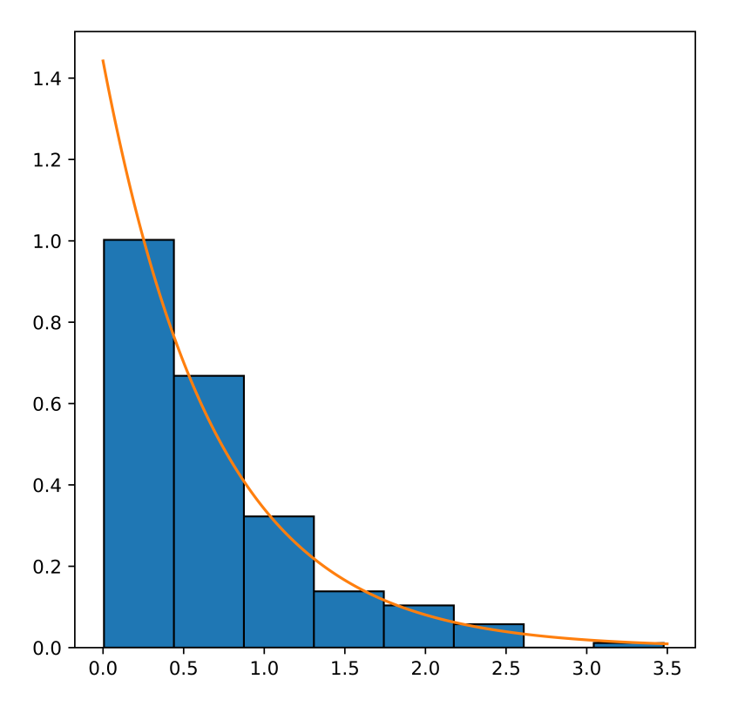

Вычисление выборочного значения критерия $χ_{В}^{2}$

|  |  |  |  |  |  |
| --- | --- | --- | --- | --- | --- |
| k | Интервалы | wk |  | | wk - | |  |
| 1 | [0, 0.43469] | 0.435 | 0.46579 | 0.03079 | 0.40696 |
| 2 | (0.43469, 0.86939] | 0.285 | 0.24883 | 0.03617 | 1.05157 |
| 3 | (0.86939, 1.30408 ] | 0.145 | 0.13293 | 0.01207 | 0.21926 |
| 4 | (1.30408, 1.73877] | 0.06 | 0.07101 | 0.01101 | 0.34153 |
| 5 | (1.73877, 2.17347] | 0.045 | 0.03794 | 0.00706 | 0.26311 |
| 6 | (2.17347, 2.60816] | 0.025 | 0.02027 | 0.00473 | 0.2212 |
| 7 | (2.60816, 3.04286] | 0.0 | 0.01083 | 0.01083 | 2.16524 |
| 8 | (3.04286, 3.47755] | 0.005 | 0.01242 | 0.00163 | 0.88602 |
|  |  | 1.0 | 1.0 | 0.03617 | 5.5549 |

Результаты расчетов требуемых характеристик

Оценка $\tilde{λ}$ параметра λ: 1.4423

Проверка гипотез с помощью критерия χ2

(l) при уровне значимости α = 0.05 и степени свободы l = 6, равен 12.59158, а $χ_{В}^{2}$ = 5.5549, следовательно, гипотеза, о том что данная выборка соответствует показательному распределению с параметром $\tilde{λ}$, не противоречит экспериментальным данным (может быть принята) при уровне значимости α = 0.05.

Задание 2:

Данная выборка

|  |  |  |  |  |  |  |  |  |  |
| --- | --- | --- | --- | --- | --- | --- | --- | --- | --- |
| 2,86728 | 0,64330 | 0,56871 | -0,51954 | 1,88552 | 1,87000 | 2,54401 | 0,77150 | -0,25163 | 0,45270 |
| 1,13188 | -0,13516 | 2,79170 | 1,54254 | 0,86840 | -1,67046 | 0,24592 | 1,38639 | 0,26333 | 0,54415 |
| 1,65331 | 0,29311 | -0,51887 | 2,48220 | 1,01074 | 1,96870 | 3,25616 | 0,99819 | 0,83646 | 3,19009 |
| -0,24485 | -0,57104 | 1,53098 | 0,24618 | 2,25014 | 1,52737 | 1,48454 | 1,45196 | 0,49125 | 1,66006 |
| 0,77905 | 0,11235 | 1,39604 | 3,44068 | 0,21113 | 2,91672 | -0,41808 | 2,38678 | 2,40915 | 2,38930 |
| 2,30288 | 1,26531 | -0,25179 | 1,40918 | 3,38322 | 0,65500 | 1,22189 | 2,88522 | 0,91645 | -0,53520 |
| 2,63247 | 0,46257 | 2,48092 | 2,70751 | 0,26832 | 1,89455 | -0,32632 | 1,05800 | 2,39197 | 1,45039 |
| -0,68905 | 2,35009 | 2,74350 | 2,04859 | 2,18862 | 1,85233 | 0,99772 | 0,78952 | 0,87469 | 0,99794 |
| 0,31365 | 1,24173 | -0,57746 | 1,93329 | 1,41590 | 1,22422 | 1,73337 | 3,04611 | 2,53595 | -0,12383 |
| 3,83315 | 1,51367 | 4,21158 | 4,26113 | 3,74643 | 0,35489 | 2,17630 | 2,74079 | -0,50449 | 0,83012 |
| 0,78376 | 2,39267 | 2,04421 | 0,98281 | 1,85254 | 0,01681 | 0,98511 | 1,57608 | 1,26465 | 2,91597 |
| 0,53350 | 2,97226 | 1,64747 | 2,77579 | 1,89312 | 1,52409 | 2,13136 | 0,70852 | 0,86161 | 1,64958 |
| 2,64152 | 1,18987 | 3,30493 | 0,26305 | 1,25149 | 0,49265 | 0,77461 | 2,75295 | 0,20638 | 3,23153 |
| -0,41601 | 0,49294 | 3,57286 | 1,78484 | 2,95677 | 2,34132 | 2,61648 | 0,72660 | 2,11193 | 0,50248 |
| 2,47467 | 1,34834 | -0,24358 | 0,35775 | 2,69114 | 0,27944 | 1,78820 | 1,54063 | 2,77200 | 1,66152 |
| 0,87717 | 2,37526 | 1,65645 | 2,36921 | 1,07254 | 1,07622 | 0,69913 | -0,65297 | 1,22832 | 3,34510 |
| -0,04131 | 0,53450 | 0,36705 | 0,33717 | 0,75314 | 3,35553 | -0,36351 | 0,69532 | 2,88261 | -0,17766 |
| 1,26223 | 1,61054 | 1,76563 | 2,04095 | -0,41430 | 0,70619 | 0,41194 | 2,50029 | 1,30179 | 0,86940 |
| 0,79233 | -1,60799 | 4,39980 | 0,70509 | 1,65828 | -1,00514 | 0,69058 | 1,17355 | 1,45649 | 1,63657 |
| 1,58629 | 1,50408 | 2,46199 | 0,30441 | 1,59389 | 3,32481 | 0,78103 | 3,11943 | 2,11255 | 3,04706 |

Отсортированная выборка

|  |  |  |  |  |  |  |  |  |  |
| --- | --- | --- | --- | --- | --- | --- | --- | --- | --- |
| -1.67046 | -1.60799 | -1.00514 | -0.68905 | -0.65297 | -0.57746 | -0.57104 | -0.5352 | -0.51954 | -0.51887 |
| -0.50449 | -0.41808 | -0.41601 | -0.4143 | -0.36351 | -0.32632 | -0.25179 | -0.25163 | -0.24485 | -0.24358 |
| -0.17766 | -0.13516 | -0.12383 | -0.04131 | 0.01681 | 0.11235 | 0.20638 | 0.21113 | 0.24592 | 0.24618 |
| 0.26305 | 0.26333 | 0.26832 | 0.27944 | 0.29311 | 0.30441 | 0.31365 | 0.33717 | 0.35489 | 0.35775 |
| 0.36705 | 0.41194 | 0.4527 | 0.46257 | 0.49125 | 0.49265 | 0.49294 | 0.50248 | 0.5335 | 0.5345 |
| 0.54415 | 0.56871 | 0.6433 | 0.655 | 0.69058 | 0.69532 | 0.69913 | 0.70509 | 0.70619 | 0.70852 |
| 0.7266 | 0.75314 | 0.7715 | 0.77461 | 0.77905 | 0.78103 | 0.78376 | 0.78952 | 0.79233 | 0.83012 |
| 0.83646 | 0.86161 | 0.8684 | 0.8694 | 0.87469 | 0.87717 | 0.91645 | 0.98281 | 0.98511 | 0.99772 |
| 0.99794 | 0.99819 | 1.01074 | 1.058 | 1.07254 | 1.07622 | 1.13188 | 1.17355 | 1.18987 | 1.22189 |
| 1.22422 | 1.22832 | 1.24173 | 1.25149 | 1.26223 | 1.26465 | 1.26531 | 1.30179 | 1.34834 | 1.38639 |
| 1.39604 | 1.40918 | 1.4159 | 1.45039 | 1.45196 | 1.45649 | 1.48454 | 1.50408 | 1.51367 | 1.52409 |
| 1.52737 | 1.53098 | 1.54063 | 1.54254 | 1.57608 | 1.58629 | 1.59389 | 1.61054 | 1.63657 | 1.64747 |
| 1.64958 | 1.65331 | 1.65645 | 1.65828 | 1.66006 | 1.66152 | 1.73337 | 1.76563 | 1.78484 | 1.7882 |
| 1.85233 | 1.85254 | 1.87 | 1.88552 | 1.89312 | 1.89455 | 1.93329 | 1.9687 | 2.04095 | 2.04421 |
| 2.04859 | 2.11193 | 2.11255 | 2.13136 | 2.1763 | 2.18862 | 2.25014 | 2.30288 | 2.34132 | 2.35009 |
| 2.36921 | 2.37526 | 2.38678 | 2.3893 | 2.39197 | 2.39267 | 2.40915 | 2.46199 | 2.47467 | 2.48092 |
| 2.4822 | 2.50029 | 2.53595 | 2.54401 | 2.61648 | 2.63247 | 2.64152 | 2.69114 | 2.70751 | 2.74079 |
| 2.7435 | 2.75295 | 2.772 | 2.77579 | 2.7917 | 2.86728 | 2.88261 | 2.88522 | 2.91597 | 2.91672 |
| 2.95677 | 2.97226 | 3.04611 | 3.04706 | 3.11943 | 3.19009 | 3.23153 | 3.25616 | 3.30493 | 3.32481 |
| 3.3451 | 3.35553 | 3.38322 | 3.44068 | 3.57286 | 3.74643 | 3.83315 | 4.21158 | 4.26113 | 4.3998 |

Интервальный ряд

|  |  |  |
| --- | --- | --- |
| Интервалы | ni | wi |
| [-1.67046, -0.91168] | 3 | 0.015 |
| (-0.91168, -0.1529] | 18 | 0.09 |
| (-0.1529, 0.60589] | 31 | 0.155 |
| (0.60589, 1.36467] | 47 | 0.235 |
| (1.36467, 2.12345] | 44 | 0.22 |
| (2.12345, 2.88224] | 33 | 0.165 |
| (2.88224, 3.64102] | 19 | 0.095 |
| (3.64102, 4.3998] | 5 | 0.025 |
|  | 200 | 1.0 |

Вычисление $p_{k}^{*}$

|  |  |  |  |  |  |
| --- | --- | --- | --- | --- | --- |
| k | $$a_{k}$$ | $$\frac{a_{k}-\tilde{a}}{\tilde{σ}}$$ | $\frac{1}{\tilde{σ}}$ φ($\frac{a_{k}-\tilde{a}}{\tilde{σ}}$) | Φ($\frac{a_{k}-\tilde{a}}{\tilde{σ}}$)) | $$p_{k}^{*}$$ |
| 0 | -1.67046, | -2.5765 | 0.01209 | 0.00499 | - |
| 1 | -0.91168, | -1.94111 | 0.05077 | 0.02612 | 0.02612 |
| 2 | -0.1529, | -1.30572 | 0.14243 | 0.09582 | 0.0697 |
| 3 | 0.60589, | -0.67033 | 0.26684 | 0.25132 | 0.1555 |
| 4 | 1.36467, | -0.03495 | 0.33386 | 0.48606 | 0.23474 |
| 5 | 2.12345, | 0.60044 | 0.27896 | 0.72589 | 0.23983 |
| 6 | 2.88224, | 1.23583 | 0.15566 | 0.89174 | 0.16585 |
| 7 | 3.64102, | 1.87122 | 0.05801 | 0.96934 | 0.0776 |
| 8 | 4.3998 | 2.50661 | 0.01444 | 0.99391 | 0.03066 |
|  |  |  |  |  | 1.0 |

График плотности, наложенный на гистограмму относительных частот

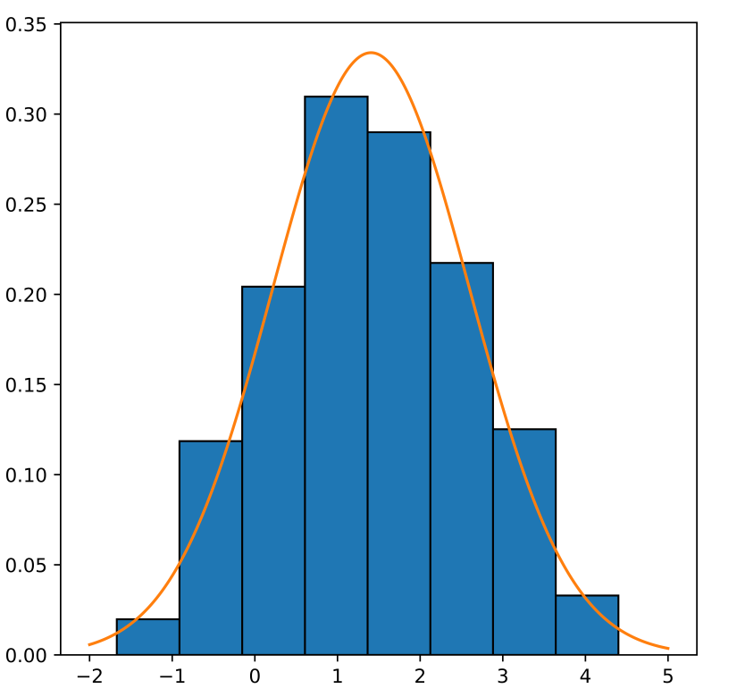

Вычисление выборочного значения критерия $χ_{В}^{2}$

|  |  |  |  |  |  |
| --- | --- | --- | --- | --- | --- |
| k | Интервалы | wk |  | | wk - | |  |
| 1 | [-1.67046, -0.91168] | 0.015 | 0.02612 | 0.01112 | 0.94714 |
| 2 | (-0.91168, -0.1529] | 0.09 | 0.0697 | 0.0203 | 1.18233 |
| 3 | (-0.1529, 0.60589] | 0.155 | 0.1555 | 0.0005 | 0.00032 |
| 4 | (0.60589, 1.36467] | 0.235 | 0.23474 | 0.00026 | 0.00006 |
| 5 | (1.36467, 2.12345] | 0.22 | 0.23983 | 0.01983 | 0.32801 |
| 6 | (2.12345, 2.88224] | 0.165 | 0.16585 | 0.00085 | 0.00086 |
| 7 | (2.88224, 3.64102] | 0.095 | 0.0776 | 0.0174 | 0.77997 |
| 8 | (3.64102, 4.3998] | 0.025 | 0.03066 | 0.00566 | 0.2088 |
|  |  | 1.0 | 1.0 | 0.0203 | 3.44749 |

Результаты расчетов требуемых характеристик

Математического ожидание: 1.4064

Дисперсия: 1.42612

Проверка гипотез с помощью критерия χ2

(l) при уровне значимости α = 0.05 и степени свободы l = 5, равен 11.07049, а $χ_{В}^{2}$ = 3.44749, следовательно, гипотеза, о том, что данная выборка соответствует нормальному распределению N($\tilde{α}$, $\tilde{σ^{2}}$), не противоречит экспериментальным данным (может быть принята) при уровне значимости α = 0.05.

Задание 3:

$a= 0,60 b= 3,06$

Данная выборка

|  |  |  |  |  |  |  |  |  |  |
| --- | --- | --- | --- | --- | --- | --- | --- | --- | --- |
| 0,87237 | 0,61947 | 2,28114 | 1,05954 | 3,01849 | 0,78614 | 1,97266 | 0,81233 | 0,66475 | 1,17367 |
| 0,81927 | 0,92895 | 2,00952 | 0,92135 | 1,97646 | 1,67131 | 1,32465 | 2,54559 | 0,87393 | 1,66786 |
| 2,86762 | 0,88431 | 0,91213 | 3,04601 | 3,00578 | 1,85865 | 2,45107 | 1,17334 | 0,73715 | 2,23896 |
| 1,34590 | 1,21325 | 2,25551 | 1,23435 | 3,01429 | 1,13780 | 1,76009 | 1,09206 | 1,35849 | 2,43128 |
| 2,71963 | 2,29392 | 2,72527 | 2,91515 | 1,44885 | 2,62008 | 1,04418 | 1,30352 | 2,46744 | 0,89681 |
| 1,15615 | 2,02147 | 1,07346 | 1,74173 | 2,86102 | 2,32731 | 2,71160 | 2,51601 | 2,23878 | 1,46360 |
| 2,54880 | 1,85966 | 1,14817 | 2,64072 | 2,99352 | 1,50133 | 1,01462 | 2,11928 | 1,81440 | 1,41270 |
| 1,14874 | 1,98375 | 1,49910 | 2,69859 | 2,99160 | 2,17237 | 1,07898 | 2,73331 | 1,92270 | 2,66263 |
| 1,81616 | 2,58813 | 0,60401 | 1,79972 | 0,76114 | 2,55662 | 1,52095 | 1,32455 | 0,80442 | 1,52681 |
| 1,22406 | 2,45410 | 0,86988 | 2,50577 | 0,89397 | 1,50328 | 1,54239 | 2,73251 | 2,14441 | 1,65987 |
| 1,53932 | 2,25165 | 1,39593 | 2,01633 | 1,40785 | 0,77011 | 1,94263 | 2,21776 | 1,41710 | 2,98715 |
| 2,00098 | 1,74565 | 2,78562 | 0,70137 | 1,72870 | 1,19845 | 0,97294 | 1,43609 | 0,79789 | 1,69975 |
| 2,97624 | 1,78702 | 0,96663 | 1,89037 | 2,91193 | 1,20819 | 2,94638 | 1,97961 | 1,37576 | 2,36926 |
| 2,84769 | 1,63859 | 0,96078 | 1,75007 | 2,34675 | 1,55341 | 2,82976 | 2,09428 | 1,40535 | 2,90010 |
| 0,97956 | 2,26028 | 2,43269 | 1,48038 | 2,06027 | 0,80024 | 2,20077 | 2,85829 | 1,04978 | 2,40315 |
| 1,88943 | 1,62652 | 0,89097 | 1,37580 | 1,91245 | 0,76138 | 1,25136 | 2,08915 | 1,36937 | 1,93149 |
| 1,13584 | 1,90767 | 2,50076 | 1,02003 | 2,18454 | 2,18617 | 2,37443 | 2,43942 | 0,99391 | 2,66653 |
| 1,07565 | 1,76319 | 2,44607 | 1,81466 | 1,90012 | 1,26679 | 1,62841 | 1,41934 | 1,19940 | 0,87180 |
| 0,95918 | 2,64926 | 2,72230 | 0,69900 | 1,52368 | 0,94387 | 0,87747 | 2,40600 | 0,83509 | 2,09499 |
| 1,77365 | 2,11390 | 2,47342 | 1,47479 | 3,05531 | 1,14694 | 1,59200 | 1,85078 | 1,88687 | 2,05778 |

Отсортированная выборка

|  |  |  |  |  |  |  |  |  |  |
| --- | --- | --- | --- | --- | --- | --- | --- | --- | --- |
| 0.60401 | 0.61947 | 0.66475 | 0.699 | 0.70137 | 0.73715 | 0.76114 | 0.76138 | 0.77011 | 0.78614 |
| 0.79789 | 0.80024 | 0.80442 | 0.81233 | 0.81927 | 0.83509 | 0.86988 | 0.8718 | 0.87237 | 0.87393 |
| 0.87747 | 0.88431 | 0.89097 | 0.89397 | 0.89681 | 0.91213 | 0.92135 | 0.92895 | 0.94387 | 0.95918 |
| 0.96078 | 0.96663 | 0.97294 | 0.97956 | 0.99391 | 1.01462 | 1.02003 | 1.04418 | 1.04978 | 1.05954 |
| 1.07346 | 1.07565 | 1.07898 | 1.09206 | 1.13584 | 1.1378 | 1.14694 | 1.14817 | 1.14874 | 1.15615 |
| 1.17334 | 1.17367 | 1.19845 | 1.1994 | 1.20819 | 1.21325 | 1.22406 | 1.23435 | 1.25136 | 1.26679 |
| 1.30352 | 1.32455 | 1.32465 | 1.3459 | 1.35849 | 1.36937 | 1.37576 | 1.3758 | 1.39593 | 1.40535 |
| 1.40785 | 1.4127 | 1.4171 | 1.41934 | 1.43609 | 1.44885 | 1.4636 | 1.47479 | 1.48038 | 1.4991 |
| 1.50133 | 1.50328 | 1.52095 | 1.52368 | 1.52681 | 1.53932 | 1.54239 | 1.55341 | 1.592 | 1.62652 |
| 1.62841 | 1.63859 | 1.65987 | 1.66786 | 1.67131 | 1.69975 | 1.7287 | 1.74173 | 1.74565 | 1.75007 |
| 1.76009 | 1.76319 | 1.77365 | 1.78702 | 1.79972 | 1.8144 | 1.81466 | 1.81616 | 1.85078 | 1.85865 |
| 1.85966 | 1.88687 | 1.88943 | 1.89037 | 1.90012 | 1.90767 | 1.91245 | 1.9227 | 1.93149 | 1.94263 |
| 1.97266 | 1.97646 | 1.97961 | 1.98375 | 2.00098 | 2.00952 | 2.01633 | 2.02147 | 2.05778 | 2.06027 |
| 2.08915 | 2.09428 | 2.09499 | 2.1139 | 2.11928 | 2.14441 | 2.17237 | 2.18454 | 2.18617 | 2.20077 |
| 2.21776 | 2.23878 | 2.23896 | 2.25165 | 2.25551 | 2.26028 | 2.28114 | 2.29392 | 2.32731 | 2.34675 |
| 2.36926 | 2.37443 | 2.40315 | 2.406 | 2.43128 | 2.43269 | 2.43942 | 2.44607 | 2.45107 | 2.4541 |
| 2.46744 | 2.47342 | 2.50076 | 2.50577 | 2.51601 | 2.54559 | 2.5488 | 2.55662 | 2.58813 | 2.62008 |
| 2.64072 | 2.64926 | 2.66263 | 2.66653 | 2.69859 | 2.7116 | 2.71963 | 2.7223 | 2.72527 | 2.73251 |
| 2.73331 | 2.78562 | 2.82976 | 2.84769 | 2.85829 | 2.86102 | 2.86762 | 2.9001 | 2.91193 | 2.91515 |
| 2.94638 | 2.97624 | 2.98715 | 2.9916 | 2.99352 | 3.00578 | 3.01429 | 3.01849 | 3.04601 | 3.05531 |

Интервальный ряд

|  |  |  |
| --- | --- | --- |
| Интервалы | ni | wi |
| [0.6, 0.9075] | 25 | 0.125 |
| (0.9075, 1.215] | 31 | 0.155 |
| (1.215, 1.5225] | 27 | 0.135 |
| (1.5225, 1.83] | 25 | 0.125 |
| (1.83, 2.1375] | 27 | 0.135 |
| (2.1375, 2.445] | 22 | 0.11 |
| (2.445, 2.7525] | 24 | 0.12 |
| (2.7525, 3.06] | 19 | 0.095 |
|  | 200 | 1.0 |

Вычисление $p_{k}^{*}$

|  |  |  |  |  |
| --- | --- | --- | --- | --- |
| k | $$a_{k}$$ | f($a_{k,} \tilde{λ}$) | F($a_{k,} \tilde{λ}$) | $$p_{k}^{*}$$ |
| 0 | 0.6 | 0.4065 | 0.0 | - |
| 1 | 0.9075 | 0.4065 | 0.125 | 0.125 |
| 2 | 1.215 | 0.4065 | 0.25 | 0.125 |
| 3 | 1.5225 | 0.4065 | 0.375 | 0.125 |
| 4 | 1.83 | 0.4065 | 0.5 | 0.125 |
| 5 | 2.1375 | 0.4065 | 0.625 | 0.125 |
| 6 | 2.445 | 0.4065 | 0.75 | 0.125 |
| 7 | 2.7525 | 0.4065 | 0.875 | 0.125 |
| 8 | 3.06 | 0.4065 | 1.0 | 0.125 |
|  |  |  |  | 1.0 |

График плотности, наложенный на гистограмму относительных частот

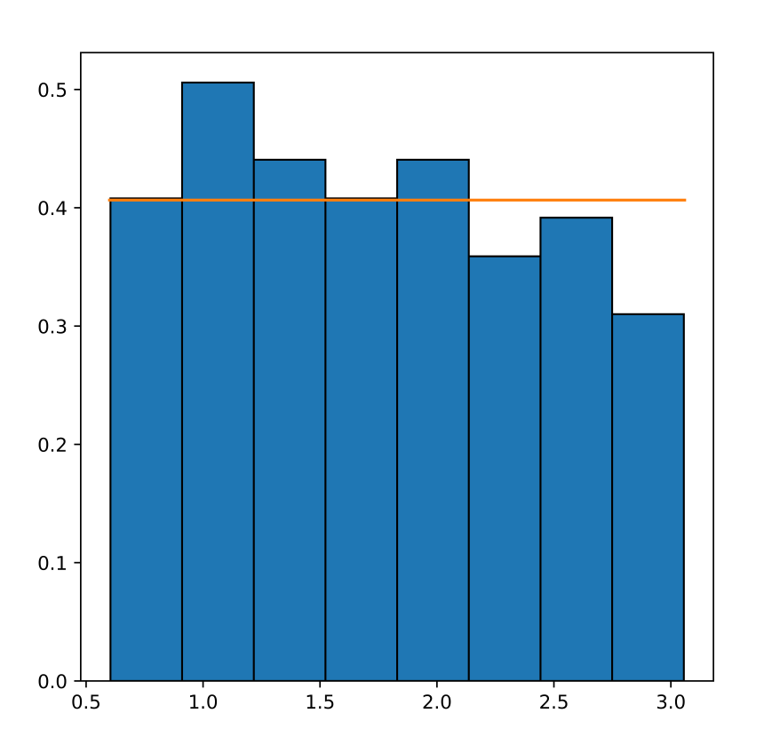

Вычисление выборочного значения критерия $χ_{В}^{2}$

|  |  |  |  |  |  |
| --- | --- | --- | --- | --- | --- |
| k | Интервалы | wk |  | | wk - | |  |
| 1 | [0.6, 0.9075] | 0.125 | 0.125 | 0.0 | 0.0 |
| 2 | (0.9075, 1.215] | 0.155 | 0.125 | 0.03 | 1.44 |
| 3 | (1.215, 1.5225] | 0.135 | 0.125 | 0.01 | 0.16 |
| 4 | (1.5225, 1.83] | 0.125 | 0.125 | 0.0 | 0.0 |
| 5 | (1.83, 2.1375] | 0.135 | 0.125 | 0.01 | 0.16 |
| 6 | (2.1375, 2.445] | 0.11 | 0.125 | 0.015 | 0.36 |
| 7 | (2.445, 2.7525] | 0.12 | 0.125 | 0.005 | 0.04 |
| 8 | (2.7525, 3.06] | 0.095 | 0.125 | 0.03 | 1.44 |
|  |  | 1.0 | 1.0 | 0.03 | 3.6 |

Проверка гипотез с помощью критерия χ2

(l) при уровне значимости α = 0.05 и степени свободы l = 7, равен 4.06714, а $χ_{В}^{2}$ = 3.6, следовательно, гипотеза, о том что данная выборка соответствует равномерному распределению на отрезке [a, b], не противоречит экспериментальным данным (может быть принята) при уровне значимости α = 0.05.

Задание 4:

$a= 0,60 b= 3,06$

График эмпирической функции распределения $F_{N}(x)$ данной выборки и график функции распределения F(x) равномерного закона на отрезке [a, b]

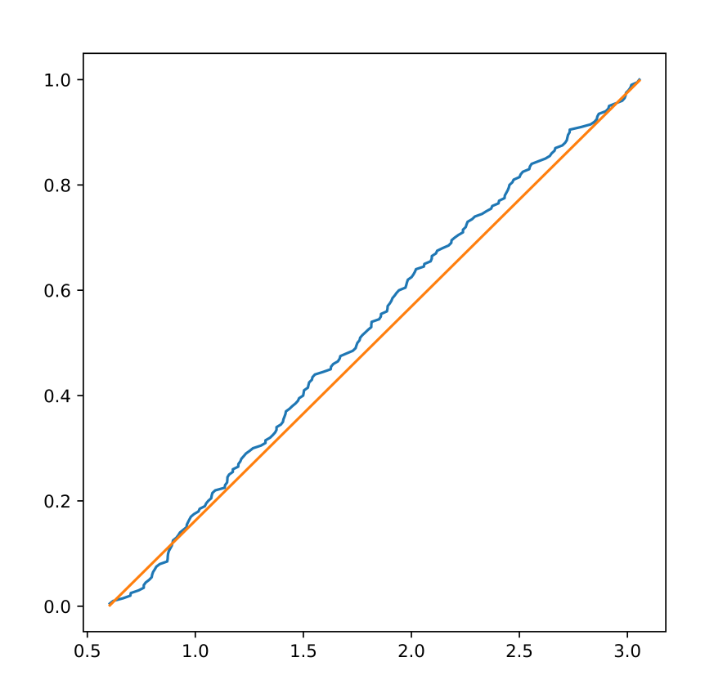

Вычисление выборочного значения критерия Колмогорова

|  |  |  |  |  |  |  |  |  |
| --- | --- | --- | --- | --- | --- | --- | --- | --- |
| a | b | N | DN |  | x* | F(x*) | $$F_{N}(x^{*})$$ | $$F_{N}(x^{*}-0)$$ |
| 0.6 | 3.06 | 200 | 0.06217 | 0.87917 | 2.02147 | 0.57783 | 0.64 | 0.635 |

Проверка гипотезы

Так как $D_{N}\sqrt{N}$ = 0.87917≤ kα = 1.3581, то гипотеза о соответствии выборки равномерному распределению на отрезке [a, b] не противоречит экспериментальным данным (может быть принята) при уровне значимости α = 0.05 .

Задание 5:

λ = 1,53

График эмпирической функции распределения $F_{N}(x)$ данной выборки и график функции распределения F(x) показательного закона с заданным параметром λ

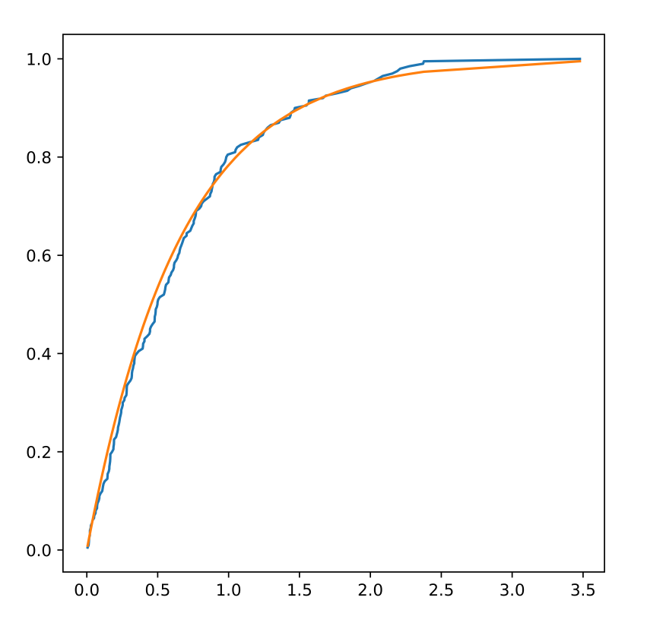

Вычисление выборочного значения критерия Колмогорова

|  |  |  |  |  |  |  |  |
| --- | --- | --- | --- | --- | --- | --- | --- |
| λ | N | DN |  | x* | F(x*) | $$F_{N}(x^{*})$$ | $$F_{N}(x^{*}-0)$$ |
| 1.53 | 200 | 0.05892 | 0.83319 | 0.14496 | 0.19892 | 0.145 | 0.14 |

Проверка гипотезы

Так как $D_{N}\sqrt{N}$ = 0.83319≤ kα = 1.3581, то гипотеза о соответствии выборки показательному распределению с параметром λ не противоречит экспериментальным данным (может быть принята) при уровне значимости α = 0.05 .

## Список литературы

1. Математическая статистика [Электронный ресурс]: метод. указания по выполнению лаб. работ / А.А. Лобузов — М.: МИРЭА, 2017.
2. Гмурман В. Е. Теория вероятностей и математическая статистика. Учеб. пособие для вузов. Изд. 7-е, стер.— М.: Высш. шк., 1999.— 479 с.: ил.
3. Письменный Д.Т. Конспект лекций по теории вероятностей, математической статистике и случайным процессам: учеб. пособие для вузов. – М.: Айрис-пресс, 2020.

## Приложение

import numpy as np

import math

import scipy.stats

from scipy.stats import hypergeom

from scipy.stats import binom

from scipy.stats import norm

from scipy.stats import expon

from scipy.stats import uniform

from scipy.stats import chi2

import statistics

import matplotlib.pyplot as plt

import pandas as pd

f = open('answer.txt', 'r+')

a = 0.60

b = 3.06

data_unif = [0.87237, 0.61947, 2.28114, 1.05954, 3.01849, 0.78614, 1.97266, 0.81233, 0.66475, 1.17367, 0.81927, 0.92895,

2.00952, 0.92135, 1.97646, 1.67131, 1.32465, 2.54559, 0.87393, 1.66786,

2.86762, 0.88431, 0.91213, 3.04601, 3.00578, 1.85865, 2.45107, 1.17334, 0.73715, 2.23896, 1.34590, 1.21325,

2.25551, 1.23435, 3.01429, 1.13780, 1.76009, 1.09206, 1.35849, 2.43128,

2.71963, 2.29392, 2.72527, 2.91515, 1.44885, 2.62008, 1.04418, 1.30352, 2.46744, 0.89681, 1.15615, 2.02147,

1.07346, 1.74173, 2.86102, 2.32731, 2.71160, 2.51601, 2.23878, 1.46360,

2.54880, 1.85966, 1.14817, 2.64072, 2.99352, 1.50133, 1.01462, 2.11928, 1.81440, 1.41270, 1.14874, 1.98375,

1.49910, 2.69859, 2.99160, 2.17237, 1.07898, 2.73331, 1.92270, 2.66263,

1.81616, 2.58813, 0.60401, 1.79972, 0.76114, 2.55662, 1.52095, 1.32455, 0.80442, 1.52681, 1.22406, 2.45410,

0.86988, 2.50577, 0.89397, 1.50328, 1.54239, 2.73251, 2.14441, 1.65987,

1.53932, 2.25165, 1.39593, 2.01633, 1.40785, 0.77011, 1.94263, 2.21776, 1.41710, 2.98715, 2.00098, 1.74565,

2.78562, 0.70137, 1.72870, 1.19845, 0.97294, 1.43609, 0.79789, 1.69975,

2.97624, 1.78702, 0.96663, 1.89037, 2.91193, 1.20819, 2.94638, 1.97961, 1.37576, 2.36926, 2.84769, 1.63859,

0.96078, 1.75007, 2.34675, 1.55341, 2.82976, 2.09428, 1.40535, 2.90010,

0.97956, 2.26028, 2.43269, 1.48038, 2.06027, 0.80024, 2.20077, 2.85829, 1.04978, 2.40315, 1.88943, 1.62652,

0.89097, 1.37580, 1.91245, 0.76138, 1.25136, 2.08915, 1.36937, 1.93149,

1.13584, 1.90767, 2.50076, 1.02003, 2.18454, 2.18617, 2.37443, 2.43942, 0.99391, 2.66653, 1.07565, 1.76319,

2.44607, 1.81466, 1.90012, 1.26679, 1.62841, 1.41934, 1.19940, 0.87180,

0.95918, 2.64926, 2.72230, 0.69900, 1.52368, 0.94387, 0.87747, 2.40600, 0.83509, 2.09499, 1.77365, 2.11390,

2.47342, 1.47479, 3.05531, 1.14694, 1.59200, 1.85078, 1.88687, 2.05778]

data_unif.sort()

data_exp = [0.97494, 0.54345, 0.55448, 0.89675, 0.16532, 0.14625, 0.27871, 0.08319, 0.57546, 0.75401,

0.33935, 0.07207, 0.86823, 2.27584, 1.43015, 0.82341, 2.02619, 0.29441, 0.91136, 0.65958,

1.66464, 0.87931, 0.28180, 0.99399, 0.24299, 0.21930, 1.56621, 0.07542, 0.44137, 0.90047,

0.61899, 1.97023, 0.18752, 0.28146, 0.61500, 0.30781, 0.21578, 0.23441, 0.23171, 0.49810,

0.98031, 0.35218, 0.58011, 1.08712, 0.14496, 0.15921, 0.39636, 0.28065, 1.83692, 0.06197,

0.33707, 0.88832, 0.39735, 0.50391, 0.44614, 0.65537, 0.98366, 0.16606, 1.86181, 0.94307,

0.49935, 2.21054, 3.47755, 0.64380, 0.01571, 0.48544, 0.22525, 0.02169, 0.09666, 0.00583,

0.26713, 1.20799, 0.18829, 0.14729, 0.06153, 0.60877, 2.18966, 0.31837, 0.26445, 0.48635,

0.01271, 1.24150, 0.61427, 0.96416, 0.32586, 0.02224, 1.14577, 0.40663, 0.28343, 0.46425,

0.67296, 0.59716, 0.36653, 0.88578, 0.16422, 0.03676, 0.44591, 0.47940, 0.16182, 0.57747,

0.24873, 0.05087, 0.45316, 0.19181, 0.76124, 1.46750, 0.84597, 0.76690, 0.81015, 0.70416,

0.87103, 1.43720, 0.16612, 0.55884, 2.15408, 0.08889, 0.32100, 0.54827, 0.19218, 0.31592,

0.94434, 0.23889, 0.33519, 0.40694, 0.05246, 1.54816, 0.79350, 1.76549, 0.42547, 0.39379,

0.15872, 0.22889, 1.46276, 1.04608, 0.76953, 0.11451, 0.59191, 0.31786, 1.43878, 1.05002,

2.05666, 0.66660, 0.25338, 0.33463, 0.67874, 0.94867, 0.08803, 1.21272, 0.11179, 2.37156,

0.51527, 0.12643, 0.02899, 1.92154, 1.35496, 0.55238, 0.20668, 0.01712, 1.06065, 0.88205,

0.10873, 1.26062, 0.49399, 0.80641, 0.25320, 1.24723, 2.37736, 0.74403, 0.63150, 0.73679,

0.47896, 0.64002, 0.32848, 0.65269, 0.70420, 0.47792, 1.36441, 0.15506, 0.07258, 0.22047,

0.24231, 2.08651, 0.90103, 1.29706, 0.21108, 0.01437, 0.48383, 0.19103, 0.02780, 1.56642,

0.03986, 0.75419, 0.68418, 1.27559, 0.11814, 0.02245, 0.17843, 1.68521, 0.72983, 0.76955]

data_exp.sort()

data_norm = [2.86728, 0.64330, 0.56871, -0.51954, 1.88552, 1.87000, 2.54401, 0.77150, -0.25163, 0.45270,

1.13188, -0.13516, 2.79170, 1.54254, 0.86840, -1.67046, 0.24592, 1.38639, 0.26333, 0.54415,

1.65331, 0.29311, -0.51887, 2.48220, 1.01074, 1.96870, 3.25616, 0.99819, 0.83646, 3.19009,

-0.24485, -0.57104, 1.53098, 0.24618, 2.25014, 1.52737, 1.48454, 1.45196, 0.49125, 1.66006,

0.77905, 0.11235, 1.39604, 3.44068, 0.21113, 2.91672, -0.41808, 2.38678, 2.40915, 2.38930,

2.30288, 1.26531, -0.25179, 1.40918, 3.38322, 0.65500, 1.22189, 2.88522, 0.91645, -0.53520,

2.63247, 0.46257, 2.48092, 2.70751, 0.26832, 1.89455, -0.32632, 1.05800, 2.39197, 1.45039,

-0.68905, 2.35009, 2.74350, 2.04859, 2.18862, 1.85233, 0.99772, 0.78952, 0.87469, 0.99794,

0.31365, 1.24173, -0.57746, 1.93329, 1.41590, 1.22422, 1.73337, 3.04611, 2.53595, -0.12383,

3.83315, 1.51367, 4.21158, 4.26113, 3.74643, 0.35489, 2.17630, 2.74079, -0.50449, 0.83012,

0.78376, 2.39267, 2.04421, 0.98281, 1.85254, 0.01681, 0.98511, 1.57608, 1.26465, 2.91597,

0.53350, 2.97226, 1.64747, 2.77579, 1.89312, 1.52409, 2.13136, 0.70852, 0.86161, 1.64958,

2.64152, 1.18987, 3.30493, 0.26305, 1.25149, 0.49265, 0.77461, 2.75295, 0.20638, 3.23153,

-0.41601, 0.49294, 3.57286, 1.78484, 2.95677, 2.34132, 2.61648, 0.72660, 2.11193, 0.50248,

2.47467, 1.34834, -0.24358, 0.35775, 2.69114, 0.27944, 1.78820, 1.54063, 2.77200, 1.66152,

0.87717, 2.37526, 1.65645, 2.36921, 1.07254, 1.07622, 0.69913, -0.65297, 1.22832, 3.34510,

-0.04131, 0.53450, 0.36705, 0.33717, 0.75314, 3.35553, -0.36351, 0.69532, 2.88261, -0.17766,

1.26223, 1.61054, 1.76563, 2.04095, -0.41430, 0.70619, 0.41194, 2.50029, 1.30179, 0.86940,

0.79233, -1.60799, 4.39980, 0.70509, 1.65828, -1.00514, 0.69058, 1.17355, 1.45649, 1.63657,

1.58629, 1.50408, 2.46199, 0.30441, 1.59389, 3.32481, 0.78103, 3.11943, 2.11255, 3.04706]

data_norm.sort()

m = 1 + math.floor(math.log2(200))

a1 = [None] * (m + 1)

x1 = []

a2 = [None] * (m + 1)

x2 = []

a3 = [None] * (m + 1)

x3 = []

a1[0] = 0

a1[m] = max(data_exp)

a2[0] = min(data_norm)

a2[m] = max(data_norm)

a3[0] = a

a3[m] = b

for i in range(1, m):

a1[i] = a1[i - 1] + (a1[m] - a1[0]) / m

a2[i] = a2[i - 1] + (a2[m] - a2[0]) / m

a3[i] = a3[i - 1] + (a3[m] - a3[0]) / m

a1.sort()

a2.sort()

a3.sort()

for i in range(1, m + 1):

x1.append((a1[i - 1] + a1[i]) / 2)

x2.append((a2[i - 1] + a2[i]) / 2)

x3.append((a3[i - 1] + a3[i]) / 2)

pan = pd.Series(data_exp)

frequency1 = pan.groupby(pd.cut(pan, bins=a1, right=True)).count()

frequency1 = frequency1.tolist()

relative_frequency1 = []

for i in range(len(frequency1)):

relative_frequency1.append(frequency1[i] / 200)

sumfrequency1 = sum(frequency1)

sumrelative_frequency1 = sum(relative_frequency1)

pan = pd.Series(data_norm)

frequency2 = pan.groupby(pd.cut(pan, bins=a2, right=True)).count()

frequency2 = frequency2.tolist()

frequency2[0] += 1

relative_frequency2 = []

for i in range(len(frequency2)):

relative_frequency2.append(frequency2[i] / 200)

sumfrequency2 = sum(frequency2)

sumrelative_frequency2 = sum(relative_frequency2)

pan = pd.Series(data_unif)

frequency3 = pan.groupby(pd.cut(pan, bins=a3, right=True)).count()

frequency3 = frequency3.tolist()

relative_frequency3 = []

for i in range(len(frequency3)):

relative_frequency3.append(frequency3[i] / 200)

sumfrequency3 = sum(frequency3)

sumrelative_frequency3 = sum(relative_frequency3)

# Задание 1

s_m1 = 0.0

for i in range(len(x1)):

s_m1 += relative_frequency1[i] * x1[i]

labda1 = 1 / s_m1

f1 = []

F1 = []

for i in range(len(a1)):

f1.append(labda1 * math.e ** (-labda1 * a1[i]))

F1.append(1 - math.e ** (-labda1 * a1[i]))

p1 = []

for i in range(1, m):

p1.append(F1[i] - F1[i - 1])

p1.append(1 - F1[7])

sump1 = sum(p1)

rz_fr1 = []

for i in range(len(relative_frequency1)):

rz_fr1.append(abs(relative_frequency1[i] - p1[i]))

xi1 = []

for i in range(len(relative_frequency1)):

xi1.append((200 * (relative_frequency1[i] - p1[i]) ** 2) / p1[i])

xi1sum = sum(xi1)

xi1crit = chi2.ppf(1 - .05, m - 2)

data = data_exp

h = (max(data_exp) - min(data_exp)) / m

x = np.arange(0, 3.5, 0.001)

fig = plt.figure(figsize=(6, 6))

ax = fig.add_subplot(111)

ax.hist(data, edgecolor='black', weights=(np.ones_like(data) / (len(data))) / h, bins=m)

y = scipy.stats.expon.pdf(x=x, scale=1/labda1)

plt.plot(x, y)

plt.savefig("myimage1.png", dpi=2000)

print(xi1sum, xi1crit)

# Задание 2

s_m1 = s_m2 = 0.0

for i in range(len(x2)):

s_m1 += relative_frequency2[i] * x2[i]

s_m2 += relative_frequency2[i] * x2[i] * x2[i]

Sample_variance = s_m2 - (s_m1 ** 2)

Smqd = math.sqrt(Sample_variance)

labda2 = 1 / s_m1

f2 = []

F2 = []

for i in range(len(a2)):

f2.append(labda2 * math.e ** (-labda2 * a2[i]))

F2.append(1 - math.e ** (-labda2 * a2[i]))

t1 = []

t2 = []

t3 = []

for i in range(len(a2)):

t1.append((a2[i] - s_m1) / Smqd)

t2.append((1 / Smqd) * (1 / math.sqrt(2 * math.pi) * math.e ** (-(t1[i] * t1[i] / 2))))

t3.append(norm.cdf(t1[i]))

p2 = [t3[1]]

for i in range(2, m):

p2.append(t3[i] - t3[i - 1])

p2.append(1 - t3[7])

print((1 / Smqd) * (1 / math.sqrt(2 * math.pi) * math.e ** (-(-0.08805 * -0.08805 / 2))))

sump2 = sum(p2)

rz_fr2 = []

for i in range(len(relative_frequency2)):

rz_fr2.append(abs(relative_frequency2[i] - p2[i]))

xi2 = []

for i in range(len(relative_frequency2)):

xi2.append((200 * (relative_frequency2[i] - p2[i]) ** 2) / p2[i])

xi2sum = sum(xi2)

xi2crit = chi2.ppf(1 - .05, m - 3)

data = data_norm

h = (max(data_norm) - min(data_norm)) / m

x = np.arange(-2, 5, 0.001)

fig = plt.figure(figsize=(6, 6))

ax = fig.add_subplot(111)

ax.hist(data, edgecolor='black', weights=(np.ones_like(data) / (len(data))) / h, bins=m)

plt.plot(x, norm.pdf(x, s_m1, Smqd))

plt.savefig("myimage2.png", dpi=2000)

print(xi2sum, xi2crit)

print(s_m1, Sample_variance)

# Задание 3

f3 = []

F3 = []

for i in range(len(a3)):

f3.append(1 / (b - a))

F3.append((a3[i] - a) / (b - a))

p3 = []

for i in range(1, m + 1):

p3.append(F3[i] - F3[i - 1])

sump3 = sum(p3)

rz_fr3 = []

for i in range(len(relative_frequency3)):

rz_fr3.append(abs(relative_frequency3[i] - p3[i]))

xi3 = []

for i in range(len(relative_frequency3)):

xi3.append((200 * (relative_frequency3[i] - p3[i]) ** 2) / p3[i])

xi3sum = sum(xi3)

xi3crit = chi2.ppf(1 - .05, m - 1)

data = data_unif

x = np.arange(a, b, 0.001)

h = (max(data_unif) - min(data_unif)) / m

fig = plt.figure(figsize=(6, 6))

ax = fig.add_subplot(111)

ax.hist(data, edgecolor='black', weights=(np.ones_like(data) / (len(data))) / h, bins=m)

y = scipy.stats.uniform.pdf(x=x, loc=a, scale=b - a)

plt.plot(x, y)

plt.savefig("myimage3.png", dpi=2000)

print(xi3sum, xi3crit)

# Задание 4

Dn4 = 0

y1 = []

for i in range(len(data_unif)):

y1.append((data_unif[i] - a) / (b - a))

if max(abs((i+1)/ 200 - (data_unif[i] - a) / (b - a)), abs((i ) / 200 - (data_unif[i] - a) / (b - a))) > Dn4:

Dn4 = max(abs((i+1) / 200 - (data_unif[i] - a) / (b - a)), abs((i ) / 200 - (data_unif[i] - a) / (b - a)))

xS4 = data_unif[i]

j4 = i+1

if Dn4 * math.sqrt(200) < 1 - 0.05:

test4 = True

else:

test4 = False

answer4 = [a, b, 200, Dn4, Dn4 * math.sqrt(200), xS4, (xS4 - a) / (b - a), j4 / 200, (j4 - 1) / 200, test4]

x = data_unif

fig = plt.figure(figsize=(6, 6))

ax = fig.add_subplot(111)

y = np.arange(1/200, 201/200, 1/200)

plt.plot(x, y)

plt.plot(x, y1)

plt.savefig("myimage4.png", dpi=2000)

# Задание 5

lambd = 1.53

Dn5 = 0

y2 =[]

for i in range(len(data_exp)):

y2.append((1 - math.e ** (-lambd * data_exp[i])))

if max(abs((i+1) / 200 - (1 - math.e ** (-lambd * data_exp[i]))), abs((i ) / 200 - (1 - math.e ** (-lambd * data_exp[i])))) > Dn5:

Dn5 = max(abs((i+1) / 200 - (1 - math.e ** (-lambd * data_exp[i]))),

abs((i ) / 200 - (1 - math.e ** (-lambd * data_exp[i]))))

xS5 = data_exp[i]

j5 = i+1

if Dn5 * math.sqrt(200) < 1 - 0.05:

test5 = True

else:

test5 = False

answer5 = [lambd, 200, Dn5, Dn5 * math.sqrt(200), xS5, (1 - math.e ** (-lambd * data_exp[j5-1])),j5 / 200, (j5 - 1) / 200, test5]

print()

print(answer5)

print(answer4)

x = data_exp

fig = plt.figure(figsize=(6, 6))

ax = fig.add_subplot(111)

y = np.arange(1/200, 201/200, 1/200)

plt.plot(x, y)

plt.plot(x, y2)

plt.show()

plt.savefig("myimage5.png", dpi=2000)

# Задание 1

f.write(str("Задание 1"))

f.write('\n')

f.write(str([round(elem, 5) for elem in data_exp]))

f.write('\n')

f.write(str([round(elem, 5) for elem in a1]))

f.write('\n')

f.write(str([round(elem, 5) for elem in frequency1]))

f.write('\n')

f.write(str(round(sumfrequency1, 5)))

f.write('\n')

f.write(str([round(elem, 5) for elem in relative_frequency1]))

f.write('\n')

f.write(str(round(sumrelative_frequency1, 5)))

f.write('\n')

f.write(str([round(elem, 5) for elem in a1]))

f.write('\n')

f.write(str([round(elem, 5) for elem in f1]))

f.write('\n')

f.write(str([round(elem, 5) for elem in F1]))

f.write('\n')

f.write(str([round(elem, 5) for elem in p1]))

f.write('\n')

f.write(str(round(sump1, 5)))

f.write('\n')

f.write(str([round(elem, 5) for elem in a1]))

f.write('\n')

f.write(str([round(elem, 5) for elem in relative_frequency1]))

f.write('\n')

f.write(str(round(sumrelative_frequency1, 5)))

f.write('\n')

f.write(str([round(elem, 5) for elem in p1]))

f.write('\n')

f.write(str(round(sump1, 5)))

f.write('\n')

f.write(str([round(elem, 5) for elem in rz_fr1]))

f.write('\n')

f.write(str(round(max(rz_fr1), 5)))

f.write('\n')

f.write(str([round(elem, 5) for elem in xi1]))

f.write('\n')

f.write(str(round(xi1sum, 5)))

f.write('\n')

f.write('\n')

# Задание 2

f.write(str("Задание 2"))

f.write('\n')

f.write(str([round(elem, 5) for elem in data_norm]))

f.write('\n')

f.write(str([round(elem, 5) for elem in a2]))

f.write('\n')

f.write(str([round(elem, 5) for elem in frequency2]))

f.write('\n')

f.write(str(round(sumfrequency2, 5)))

f.write('\n')

f.write(str([round(elem, 5) for elem in relative_frequency2]))

f.write('\n')

f.write(str(round(sumrelative_frequency2, 5)))

f.write('\n')

f.write(str([round(elem, 5) for elem in a2]))

f.write('\n')

f.write(str([round(elem, 5) for elem in t1]))

f.write('\n')

f.write(str([round(elem, 5) for elem in t2]))

f.write('\n')

f.write(str([round(elem, 5) for elem in t3]))

f.write('\n')

f.write(str([round(elem, 5) for elem in p2]))

f.write('\n')

f.write(str(round(sump2, 5)))

f.write('\n')

f.write(str([round(elem, 5) for elem in a2]))

f.write('\n')

f.write(str([round(elem, 5) for elem in relative_frequency2]))

f.write('\n')

f.write(str(round(sumrelative_frequency2, 5)))

f.write('\n')

f.write(str([round(elem, 5) for elem in p2]))

f.write('\n')

f.write(str(round(sump2, 5)))

f.write('\n')

f.write(str([round(elem, 5) for elem in rz_fr2]))

f.write('\n')

f.write(str(round(max(rz_fr2), 5)))

f.write('\n')

f.write(str([round(elem, 5) for elem in xi2]))

f.write('\n')

f.write(str(round(xi2sum, 5)))

f.write('\n')

f.write('\n')

# Задание 3

f.write(str("Задание 3"))

f.write('\n')

f.write(str([round(elem, 5) for elem in data_unif]))

f.write('\n')

f.write(str([round(elem, 5) for elem in a3]))

f.write('\n')

f.write(str([round(elem, 5) for elem in frequency3]))

f.write('\n')

f.write(str(round(sumfrequency3, 5)))

f.write('\n')

f.write(str([round(elem, 5) for elem in relative_frequency3]))

f.write('\n')

f.write(str(round(sumrelative_frequency3, 5)))

f.write('\n')

f.write(str([round(elem, 5) for elem in a3]))

f.write('\n')

f.write(str([round(elem, 5) for elem in f3]))

f.write('\n')

f.write(str([round(elem, 5) for elem in F3]))

f.write('\n')

f.write(str([round(elem, 5) for elem in p3]))

f.write('\n')

f.write(str(round(sump3, 5)))

f.write('\n')

f.write(str([round(elem, 5) for elem in a3]))

f.write('\n')

f.write(str([round(elem, 5) for elem in relative_frequency3]))

f.write('\n')

f.write(str(round(sumrelative_frequency3, 5)))

f.write('\n')

f.write(str([round(elem, 5) for elem in p3]))

f.write('\n')

f.write(str(round(sump3, 5)))

f.write('\n')

f.write(str([round(elem, 5) for elem in rz_fr3]))

f.write('\n')

f.write(str(round(max(rz_fr3), 5)))

f.write('\n')

f.write(str([round(elem, 5) for elem in xi3]))

f.write('\n')

f.write(str(round(xi3sum, 5)))

f.write('\n')

f.write('\n')

# Задание 4

f.write(str("Задание 4"))

f.write('\n')

f.write(str([round(elem, 5) for elem in answer4]))

f.write('\n')

f.write('\n')

# Задание 5

f.write(str("Задание 5"))

f.write('\n')

f.write(str([round(elem, 5) for elem in answer5]))

f.write('\n')

f.write('\n')